English worksheet unit 2 ”My House” N°10
Name: | Grade: 2°
Date:
Objective: OA1 Comprender textos leídos por un adulto o en formato audiovisual, breves y simples, como: rimas y chants; canciones; cuentos; diálogos.
Class Objective: Nombrar objetos dentro de las habitaciones usando there is and there are
Contents: There is and there are
Instructions:
- escribe la fecha y el objetivo de la clase y el contenido en tu cuaderno de inglés
- para poder realizar esta guía es muy importante que sigas cada una de las instrucciones de los enunciados
Fecha de entrega: esta guía debe ser enviada al correo del profesor pedro.rojas@colegio-josemanuelbalmaceda.cl más tardar el día lunes 8 de junio.

Hola chicos ¿cómo están? ¡Bienvenidos a una nueva clase de inglés! La última vez aprendimos sobre las cosas que pueden estar dentro de cada habitación de una casa, como por ejemplo:
In the kitchen we can find Fridge,Stove and Dishwasher
En la clase de hoy aprenderemos a mencionar cada uno de esos objetos utilizando las palabras there is and there are

There is and There are
Las expresiones there is y there are hablan de la existencia o no-existencia de las cosas, como en español usamos “hay”.
Como por ejemplo: There is a television in the livingroom / Hay una televisión en la sala de estar.
La gran diferencia con el español es que en inglés diferenciamos entre there is en singular (un objeto) y there are en plural (más de un objeto).
Ingresa al siguiente link para que puedas aprender detalladamente el uso de there is y there are
https://www.youtube.com/watch?v=sJvFhZWT6hk&t=50s
Otros ejemplos:
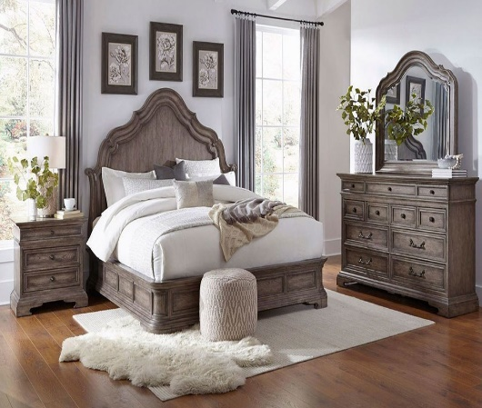
There is a sofa in the livingroom.
There are two night table in the bedroom.
Activity: dibuja dentro de los cuadros la cantidad de objetos dentro de la habitación según lo indica la oración
There is a stove in the kitchen

There are toys in the atic

There are two cars in the garage

There is a tree in the garden

Escribe en este cuadro con tus palabras sobre todo lo que pudiste aprender en esta clase y que fue lo que más te gusto
>>>

